本科生期末试卷九
- 选择题（每小题1分，共10分）
- 八位微型计算机中乘除法大多数用___a___实现。
A 软件 B 硬件 C 固件 D 专用片子
- 在机器数____b__中，零的表示是唯一的。
A 原码 B 补码 C 移码 D 反码
- 某SRAM芯片，其容量为512×8位，除电源和接地端外，该芯片引出线的最小数目应是____d__。
A 23 B 25 C 50 D 19
- 某机字长32位，存储容量64MB，若按字节编址，它的寻址范围是___c___。
A 0—8M B 0—16MB C 0—16MB D 0—8MB
- 采用虚拟存贮器的主要目的是______。b
A 提高主存贮器的存取速度 ；
B 扩大主存贮器的存贮空间，并能进行自动管理和调度 ；
C 提高外存贮器的存取速度 ；
D 扩大外存贮器的存贮空间 ；
- 算术右移指令执行的操作是______。
A 符号位填0，并顺次右移1位，最低位移至进位标志位 ；
B 符号位不变，并顺次右移1位，最低位移至进位标志位 ；
C 进位标志位移至符号位，顺次右移1位，最低位移至进位标志位 ；
D 符号位填1，并顺次右移1位，最低位移至进位标志位 ；
- 微程序控制器中，机器指令与微指令的关系是______。b
A 每一条机器指令由一条微指令来执行 ；
B 每一条机器指令由一段用微指令编成的微程序来解释执行 ；
C 一段机器指令组成的程序可由一条微指令来执行 ；
D 一条微指令由若干条机器指令组成 ；
- 同步传输之所以比异步传输具有较高的传输频率是因为同步传输______。bd
A 不需要应答信号 ；
B 总线长度较短 ；
C 用一个公共时钟信号进行同步 ；
D 各部件存取时间较为接近 ；
- 美国视频电子标准协会定义了一个VGA扩展集，将显示方式标准化，这称为著名的______显示模式。c
A AVGA B SVGA C VESA EGA
10.CPU响应中断时，进入“中断周期”，采用硬件方法保护并更新程序计数器PC内容，而不是由软件完成，主要是为了_______。a
A 能进入中断处理程序，并能正确返回源程序 ；
B 节省主存空间 ；
C 提高处理机速度 ；
D 易于编制中断处理程序 ；
- 填空题（每小题3分，共24分）
- 多媒体CPU是带有A.______技术的处理器。它是一种B._______技术，特别适合于
C.______处理。
2．总线定时是总线系统的核心问题之一。为了同步主方、从方的操作，必须制订A.______。
通常采用B.______定时和C.______定时两种方式。
3．通道与CPU分时使用A.______，实现了B.______内部数据处理和C.______并行工作。
4．74181是采用先行进位方式的4位并行加法器，74182是实现A.______进位的进位逻辑。
若某计算机系统字长为64位，每四位构成一个小组，每四个小组构成一个大组，为实
现小组内并行、大组内并行，大组间串行进位方式，共需要B.______片74181和C.______
片74182。
5．动态半导体存贮器的刷新一般有A.______、B.______和C.______三种方式。
6．存贮器堆栈中，需要一个A.______，它是B.______CPU中的一个专用寄存器，指定的
C.______就是堆栈的D.______。
7．2000年超级计算机最高运算速度达到A.______次。我国的B.______号计算机的运算速
度达到 3840亿次，使我国成为C.______之后，第三个拥有高速计算机的国家。
8．一个定点数由A.______和B.______两部分组成。根据小数点位置不同，定点数有纯小
数和C.______两种表示方法。
- 应用题
- (11分）已知：x= 0.1011，y = - 0.0101，求 ：[ x]_{补}，[ 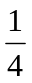 x]_{补}，[ - x ]_{补}，[y]_{补}，[y]_{补}，[ - y ]_{补} 。
- （11分）用16K × 1位的DRAM芯片构成64K × 8位的存贮器。要求：
- 画出该寄存起组成的逻辑框图。
- 设存贮器读 / 写周期均为0.5μs，CPU在1μs内至少要访存一次。试问采用哪种刷新方式比较合理？两次刷新的最大时间间隔是多少？对全部存贮单元刷新一遍，所需实际刷新时间是多少？
- （11分）指令格式如下所示，OP为操作码字段，试分析指令格式的特点。
15 10 7 4 3 0
OP 源寄存器 基值寄存器

位移量（16位）

- （11分）CPU结构如图B9.1所示，其中有一个累加寄存器AC，一个状态条件寄存器，各部分之间的连线表示数据通路，箭头表示信息传送方向。
- 标明图中四个寄存器的名称。
- 简述指令从主存取到控制器的数据通路。
- 简述数据在运算器和主存之间进行存 / 取访问的数据通路。

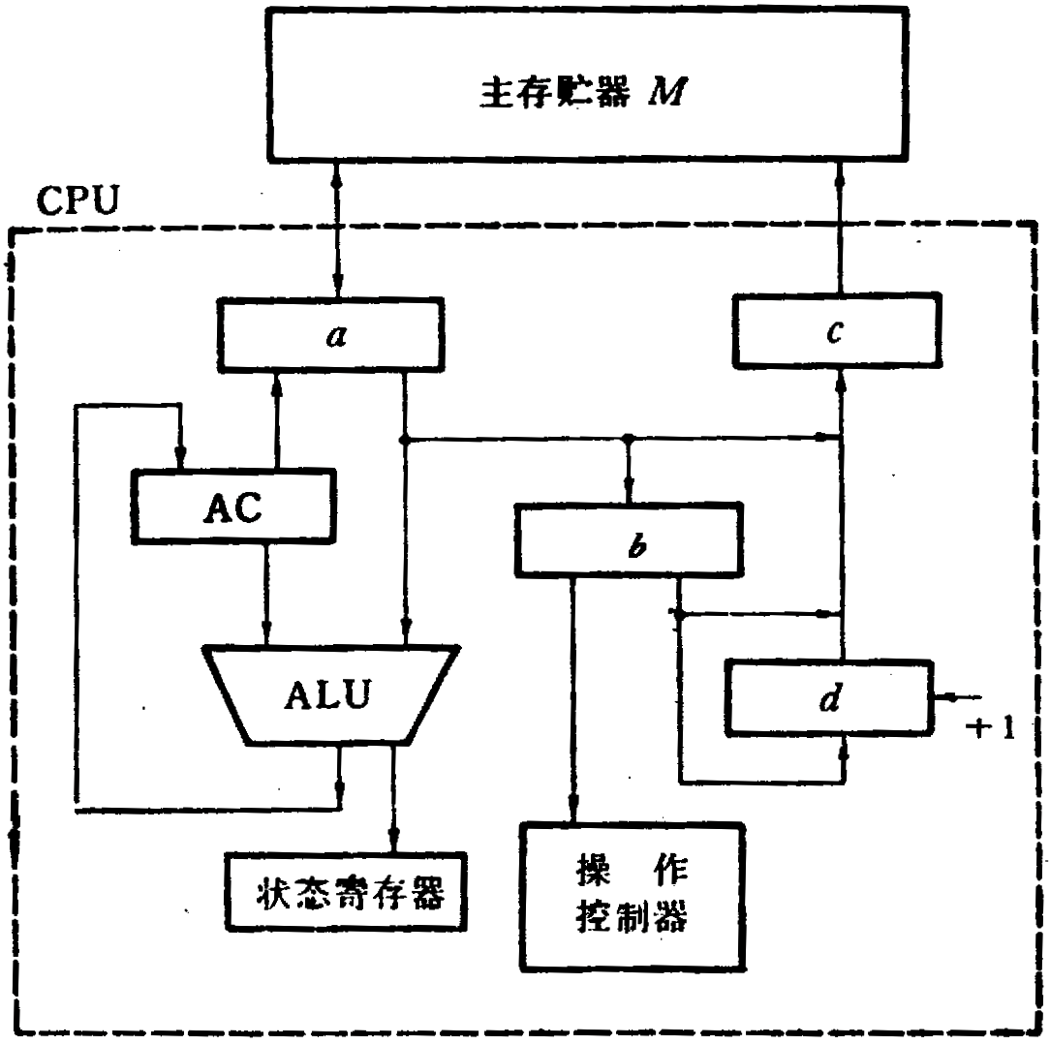
图B9.1
- （11分）试推导磁盘存贮器读写一块信息所需总时间的公式。
- （11分）如图B9.2所示的系统中断机构是采用多级优先中断结构，设备A连接于最高优先级，设备B次之，设备C又次之。要求CPU在执行完当前指令时转而对中断请求进行服务，现假设：T_{DC}为查询链中每个设备的延迟时间，T_{A}、T_{B}、T_{C}分别为设备A、B、C的服务程序所需的执行时间，T_{S}、T_{R}为保存现场和恢复现场所需时间。
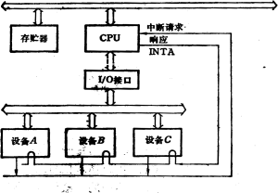试问：在此环境下，此系统在什么情况下达到中断饱和？即在确保请求服务的三个设备都不会丢失信息的条件下，允许出现中断的极限频率有多高？注意，“中断允许”机构在确认一个新中断之前，先要让即将被中断的程序的一条指令指令执行完毕。

图B9.2

